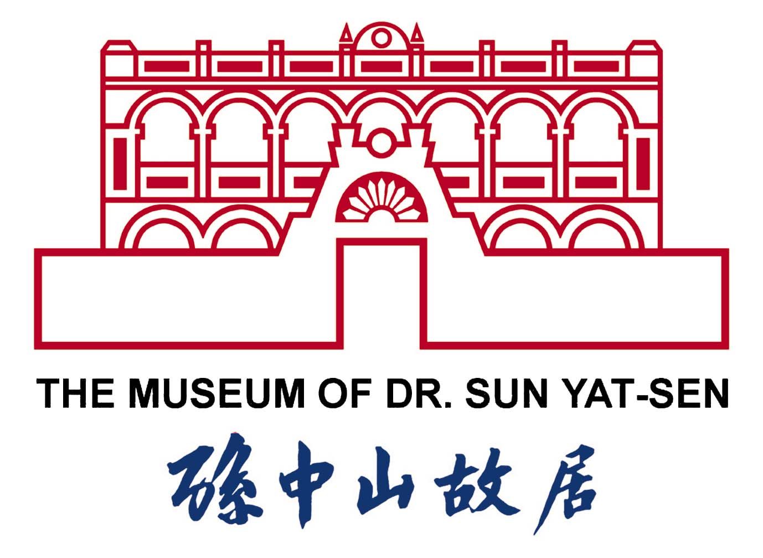
孙中山故居志愿者申请表
编号：
姓 名 |  |  | 出生年月 |  | 小1寸免冠照片
性 别 |  |  | 政治面貌 |  | 小1寸免冠照片
籍 贯 |  |  | 文化程度 |  | 小1寸免冠照片
联系电话 |  |  | QQ号码 |  | 小1寸免冠照片
工作单位（学校）：
联系地址：
Email：
专业特长
申请须知
1、本人志愿申请成为“孙中山故居纪念馆志愿者”；
2、热心博物馆公益事业，愿意无偿服务于社会；
3、自觉遵守本馆志愿者服务章程；
4、工作时间由本馆与志愿者本人协商确定，如需变更，须经本馆同意；
5、申请者书面签名确认即为同意以上条款；
6、经本馆批准后，将明确通知是否接纳申请者为“孙中山故居纪念馆志愿者”。

申请人（签名）： 批准单位（盖章）：
申请日期： 批准日期：

联系方式：孙中山故居纪念馆宣教部 梁晓华
座机：0760-28158366 手机：13549872617
http://www.sunyat-sen.org
e-mail：ykzx@sunyat-sen.org

